小四动态
2024/3/20
来园情况
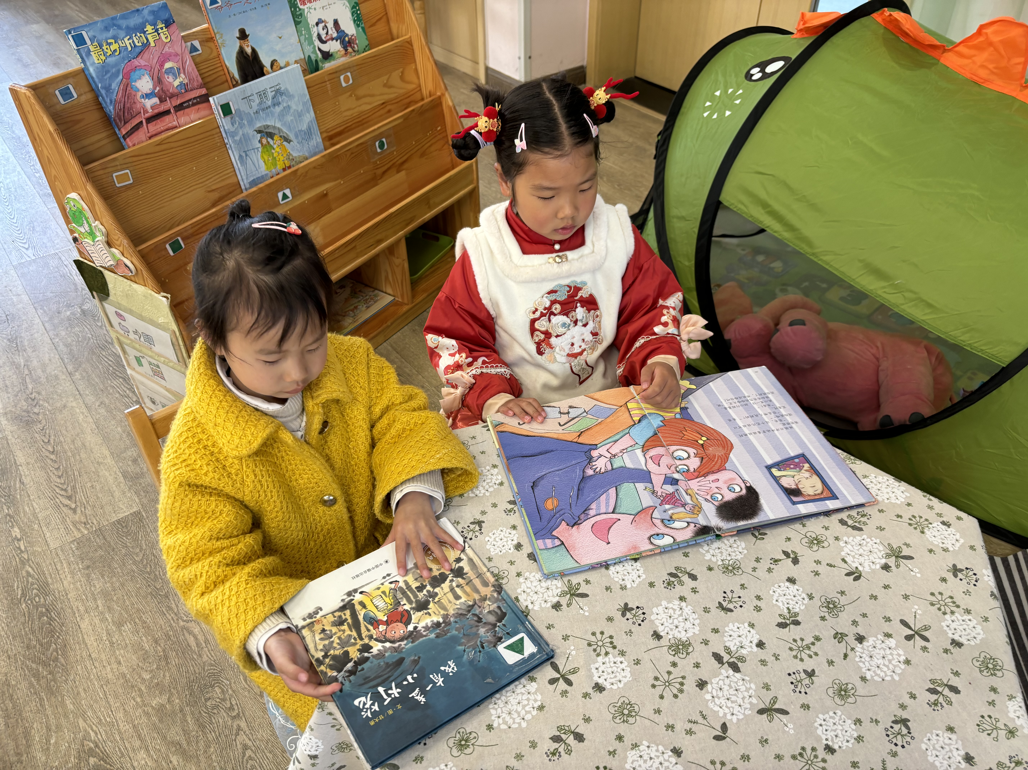 | 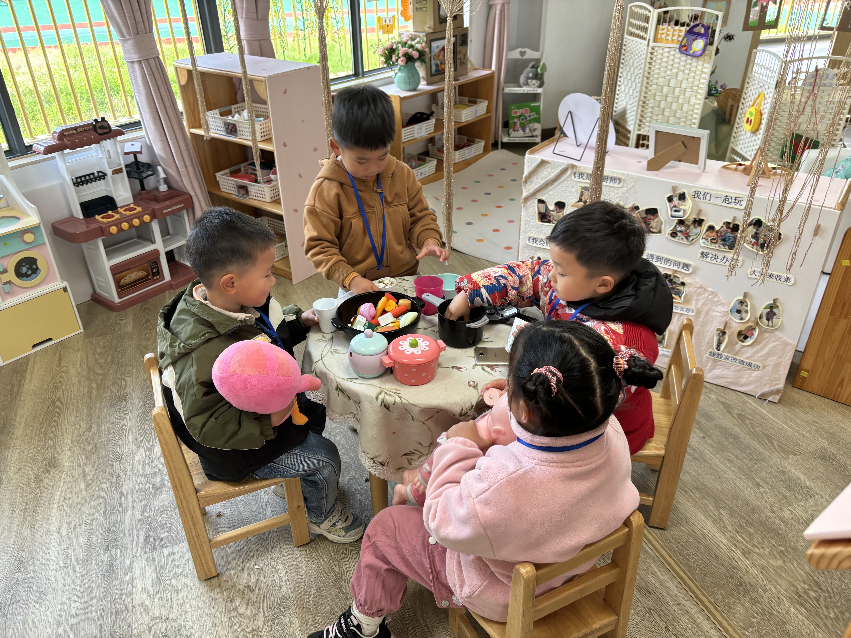 | 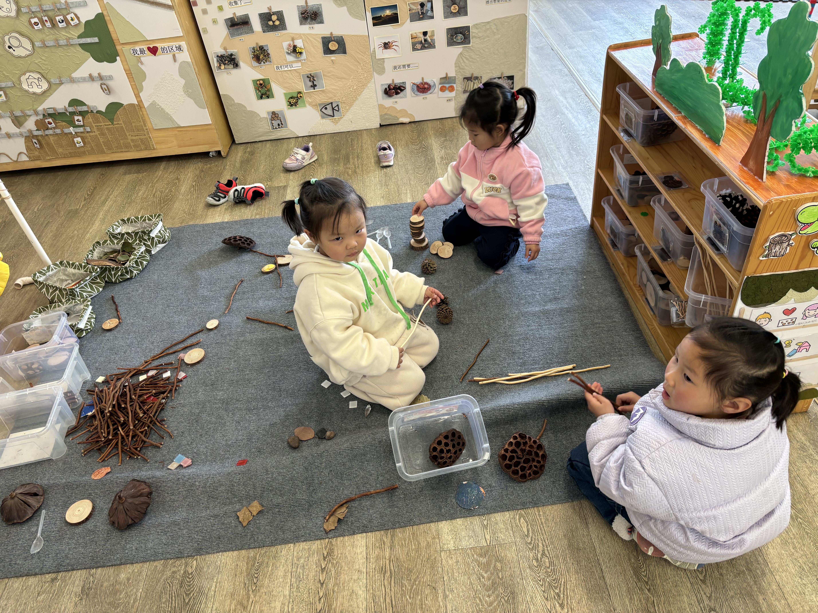
我和朋友一起阅读。 | 一家人在吃团圆饭。 | 我用树枝搭篝火晚会。
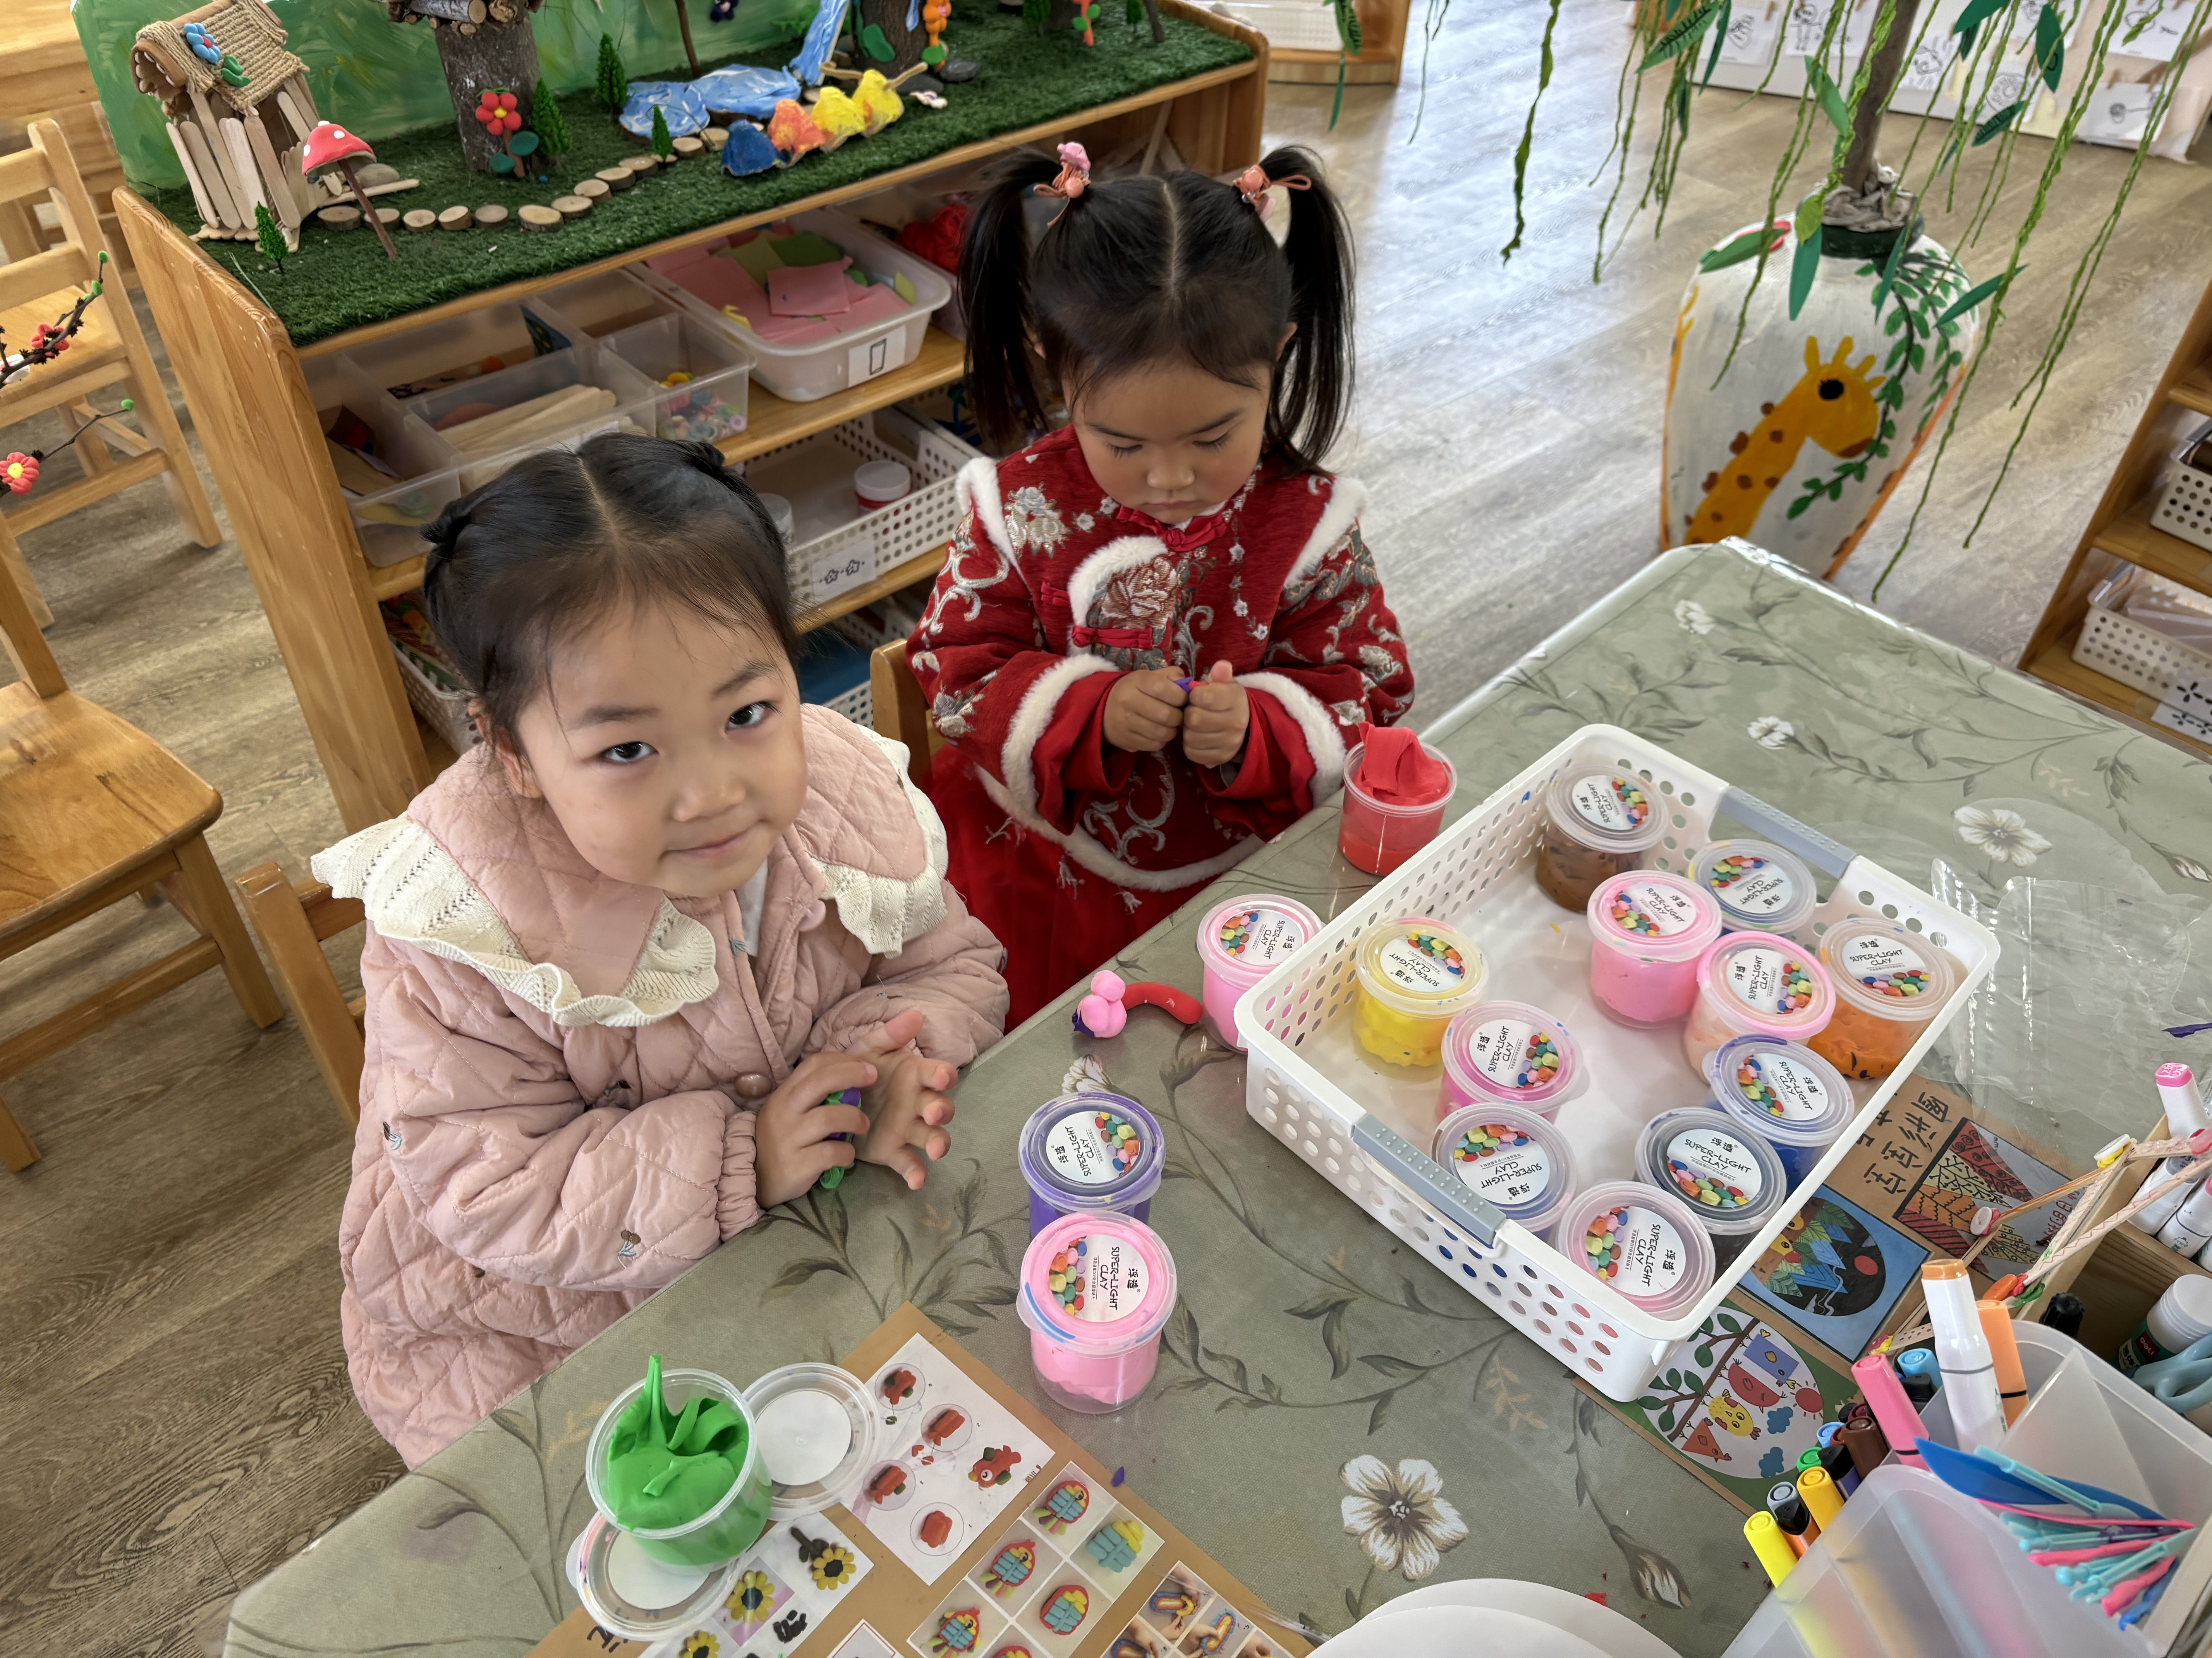 | 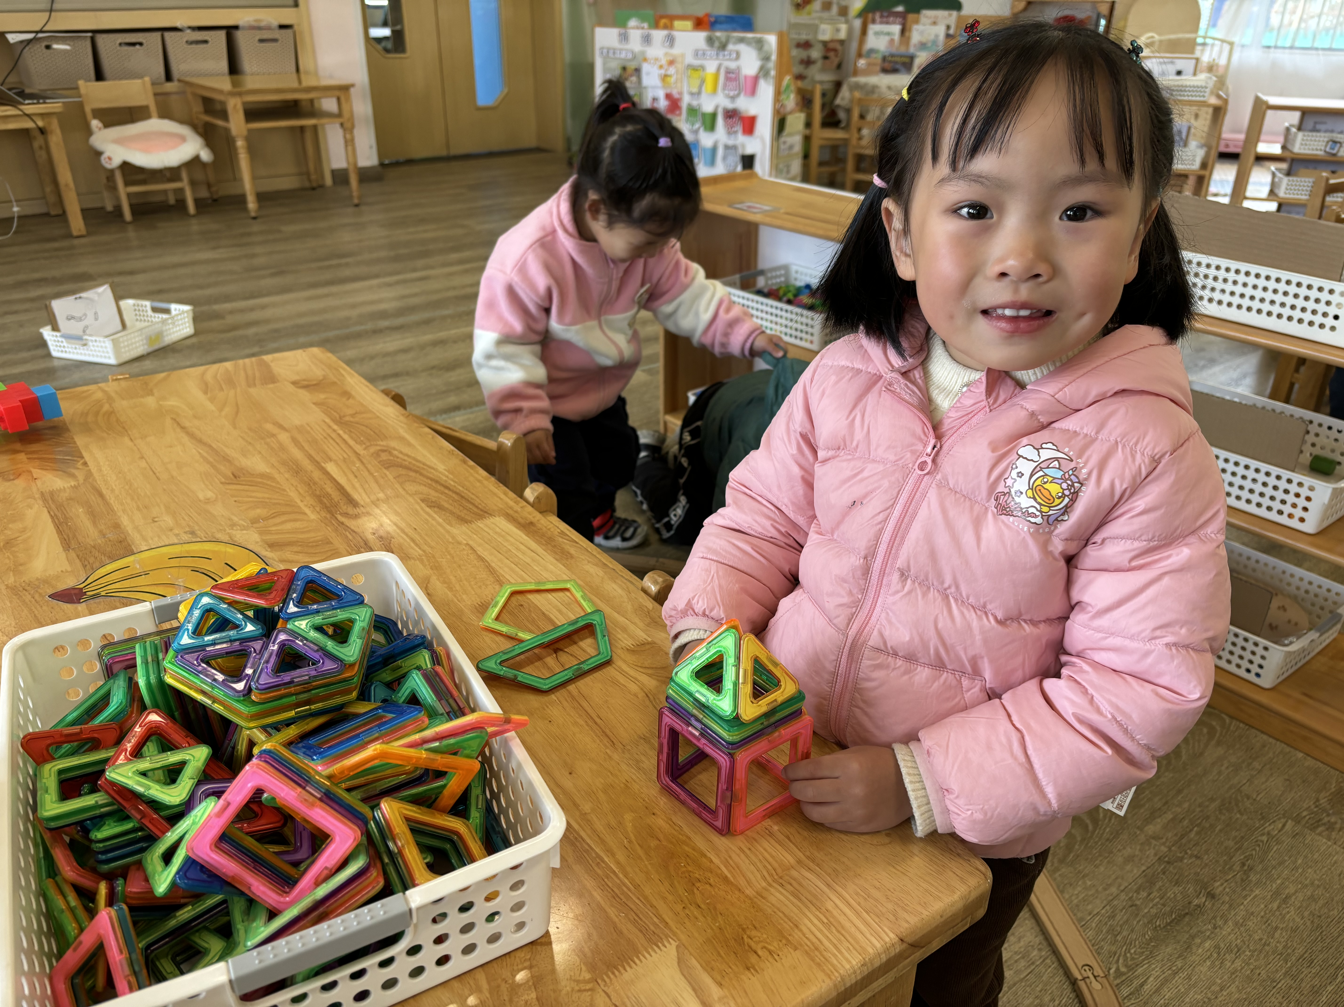 | 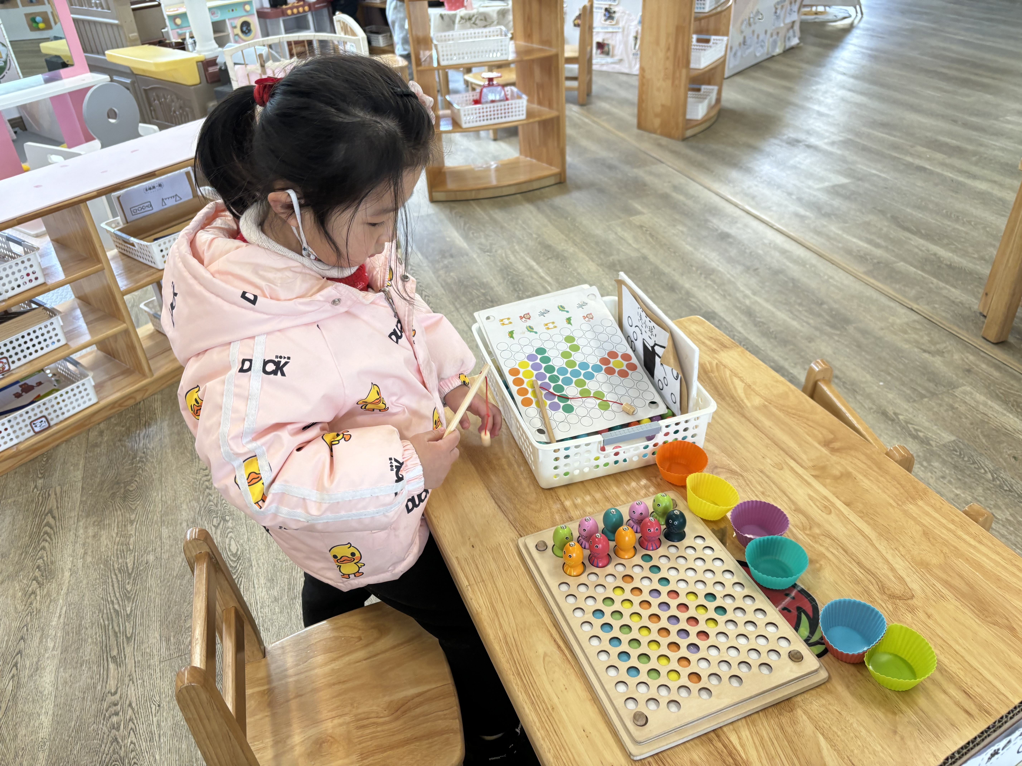
我准备用粘土做毛毛虫。 | “我在搭不同形状的房子。” | 我最喜欢钓小鱼的游戏拉！上面有磁铁。
幼儿总人数：20人。今日入园：18人。
一、区域游戏
区域游戏开始啦！陆梓豪、施宸羽、丁子琋、黄星晨小朋友选择了建构区，夏梓殊、仲志豪、高羽彤、仲焓杰、牛宇轩小朋友选择了娃娃家，顾思涵、吴钦忱、杨婉妤选择了图书区，张钰颖、王诗妍选择了益智区，徐欣瑶、王梓妍、童之瑶等小朋友选择美工区
、。

二、户外时光
天气真晴朗，我们今天来到了骑车区！活动前我们共同了解游戏规则，知道在户外游戏中要学会自我保护。
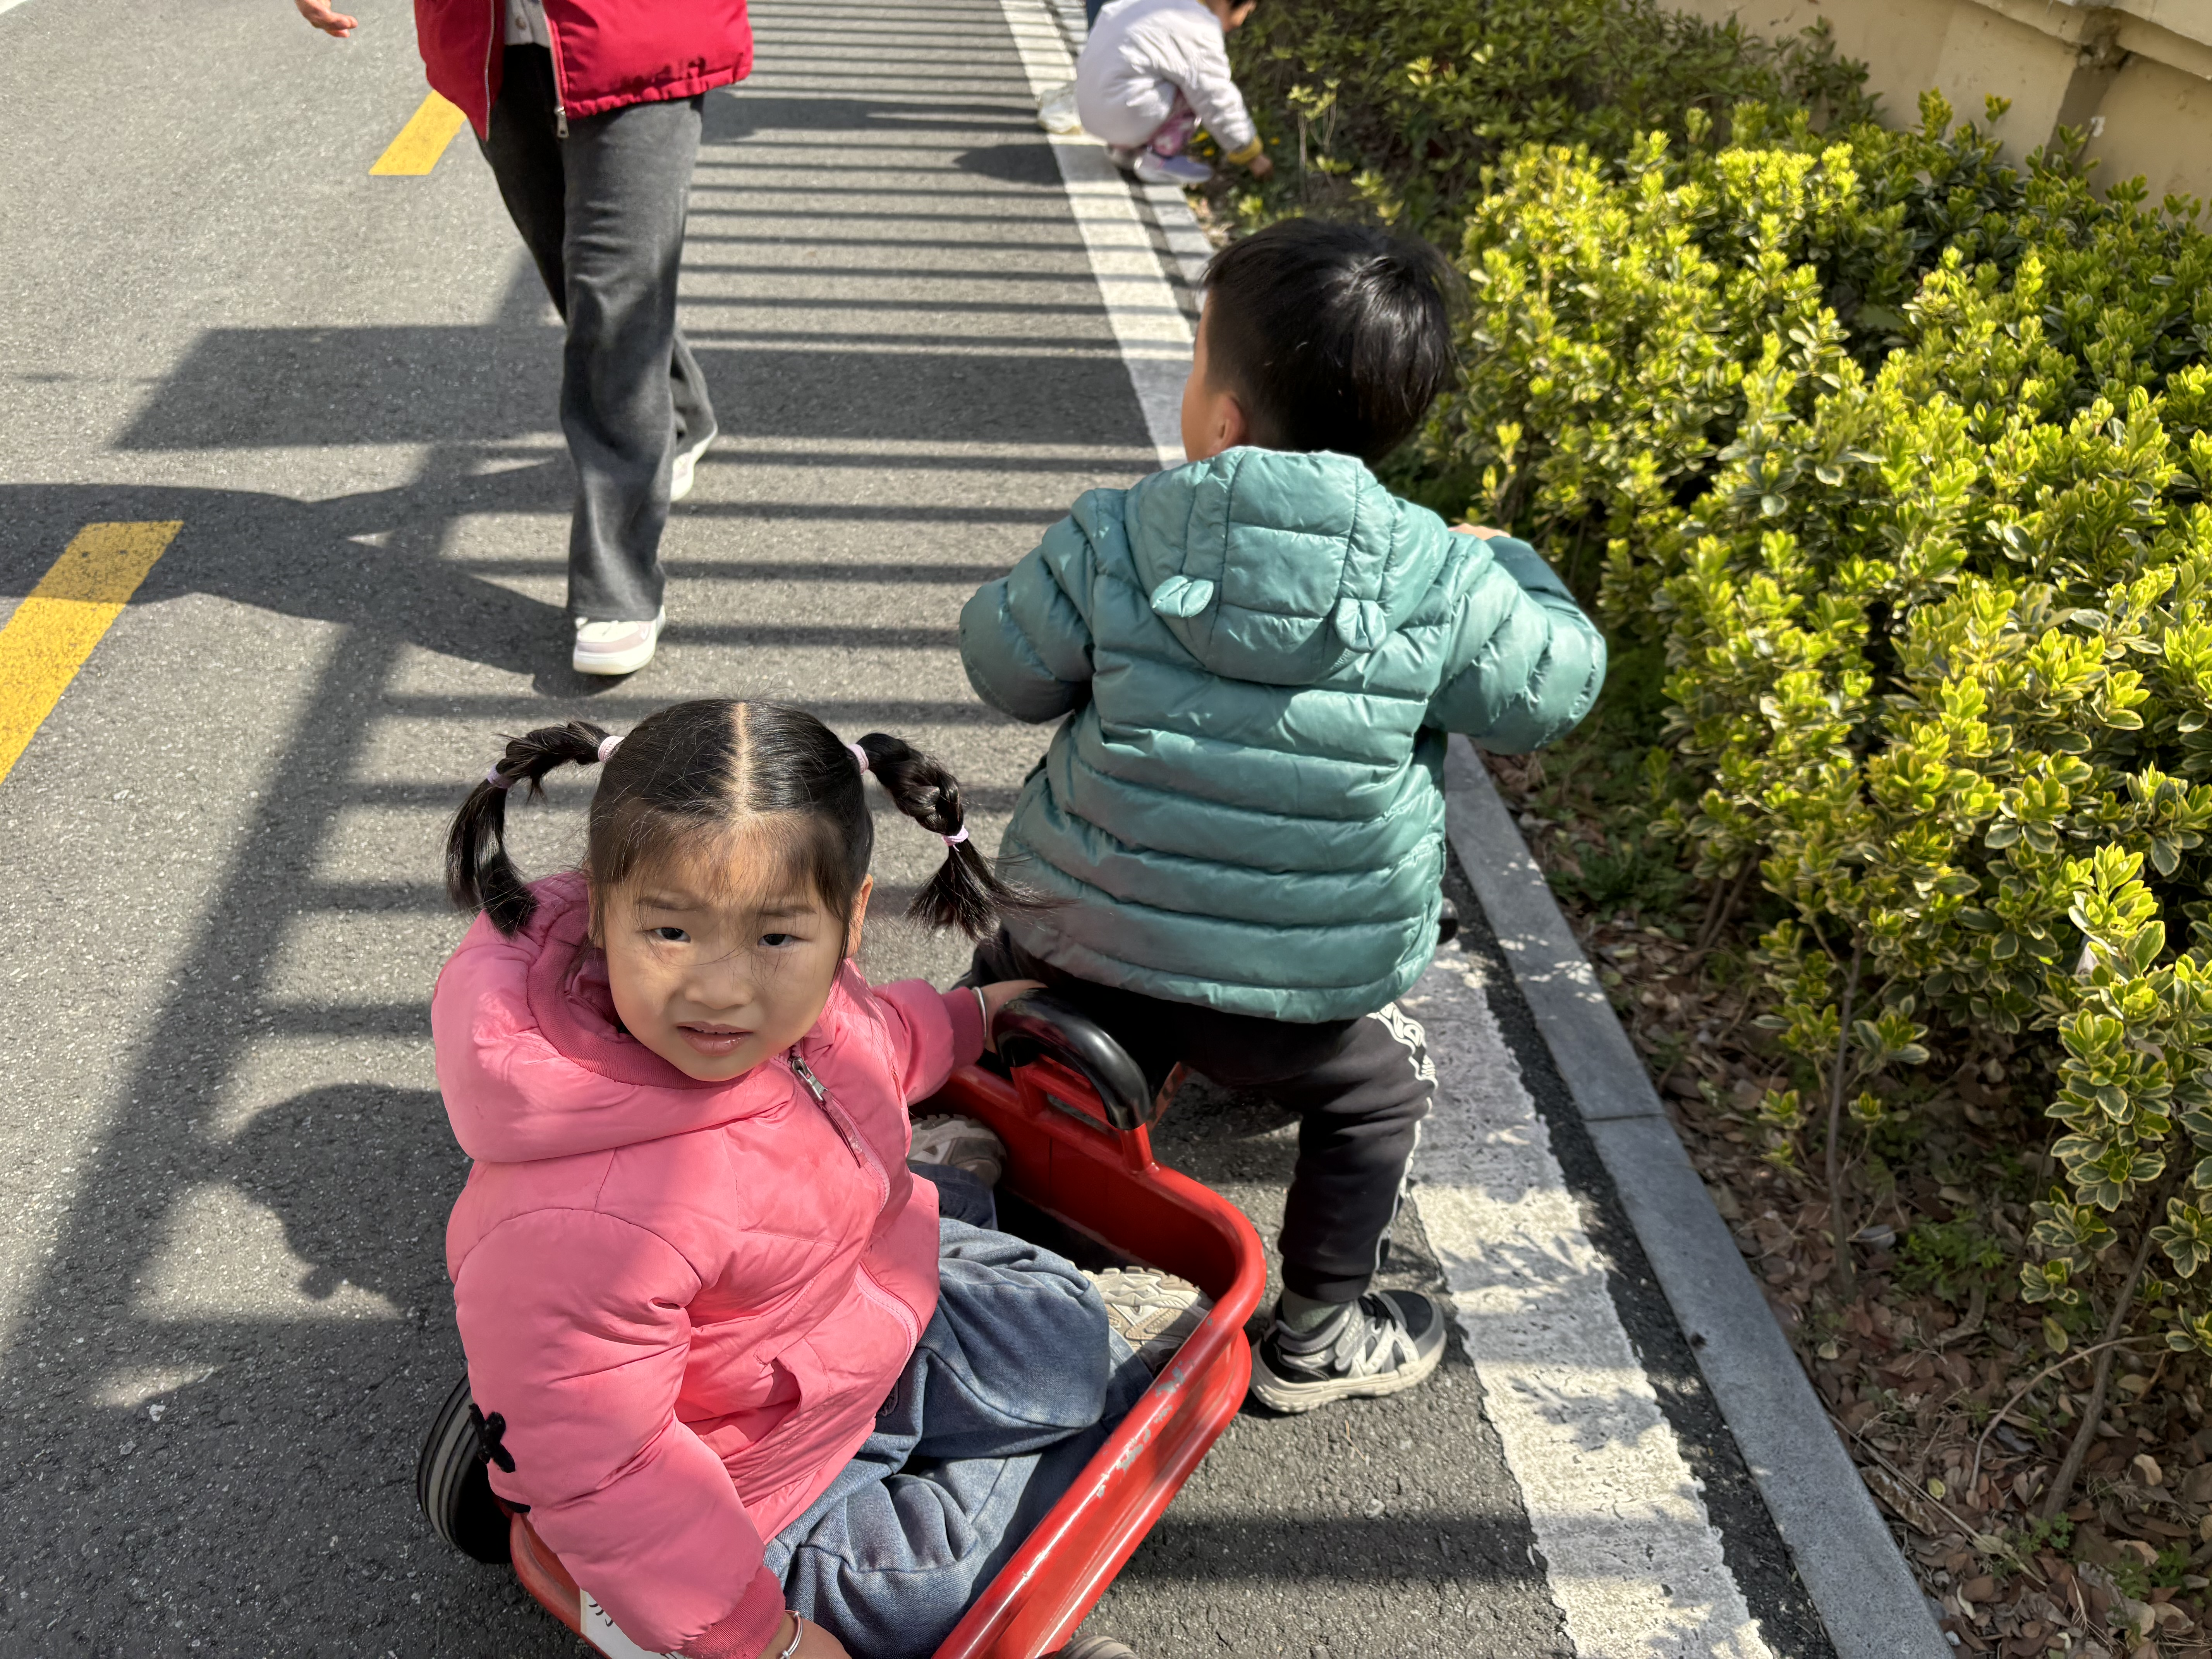 | 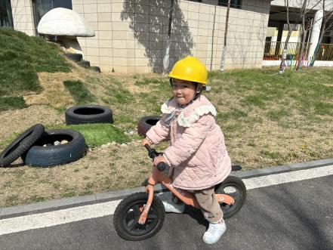 | 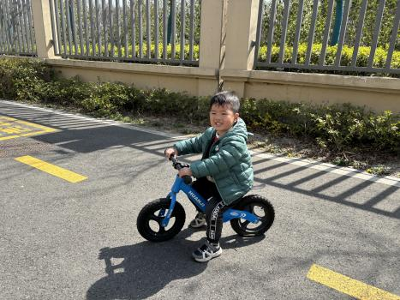
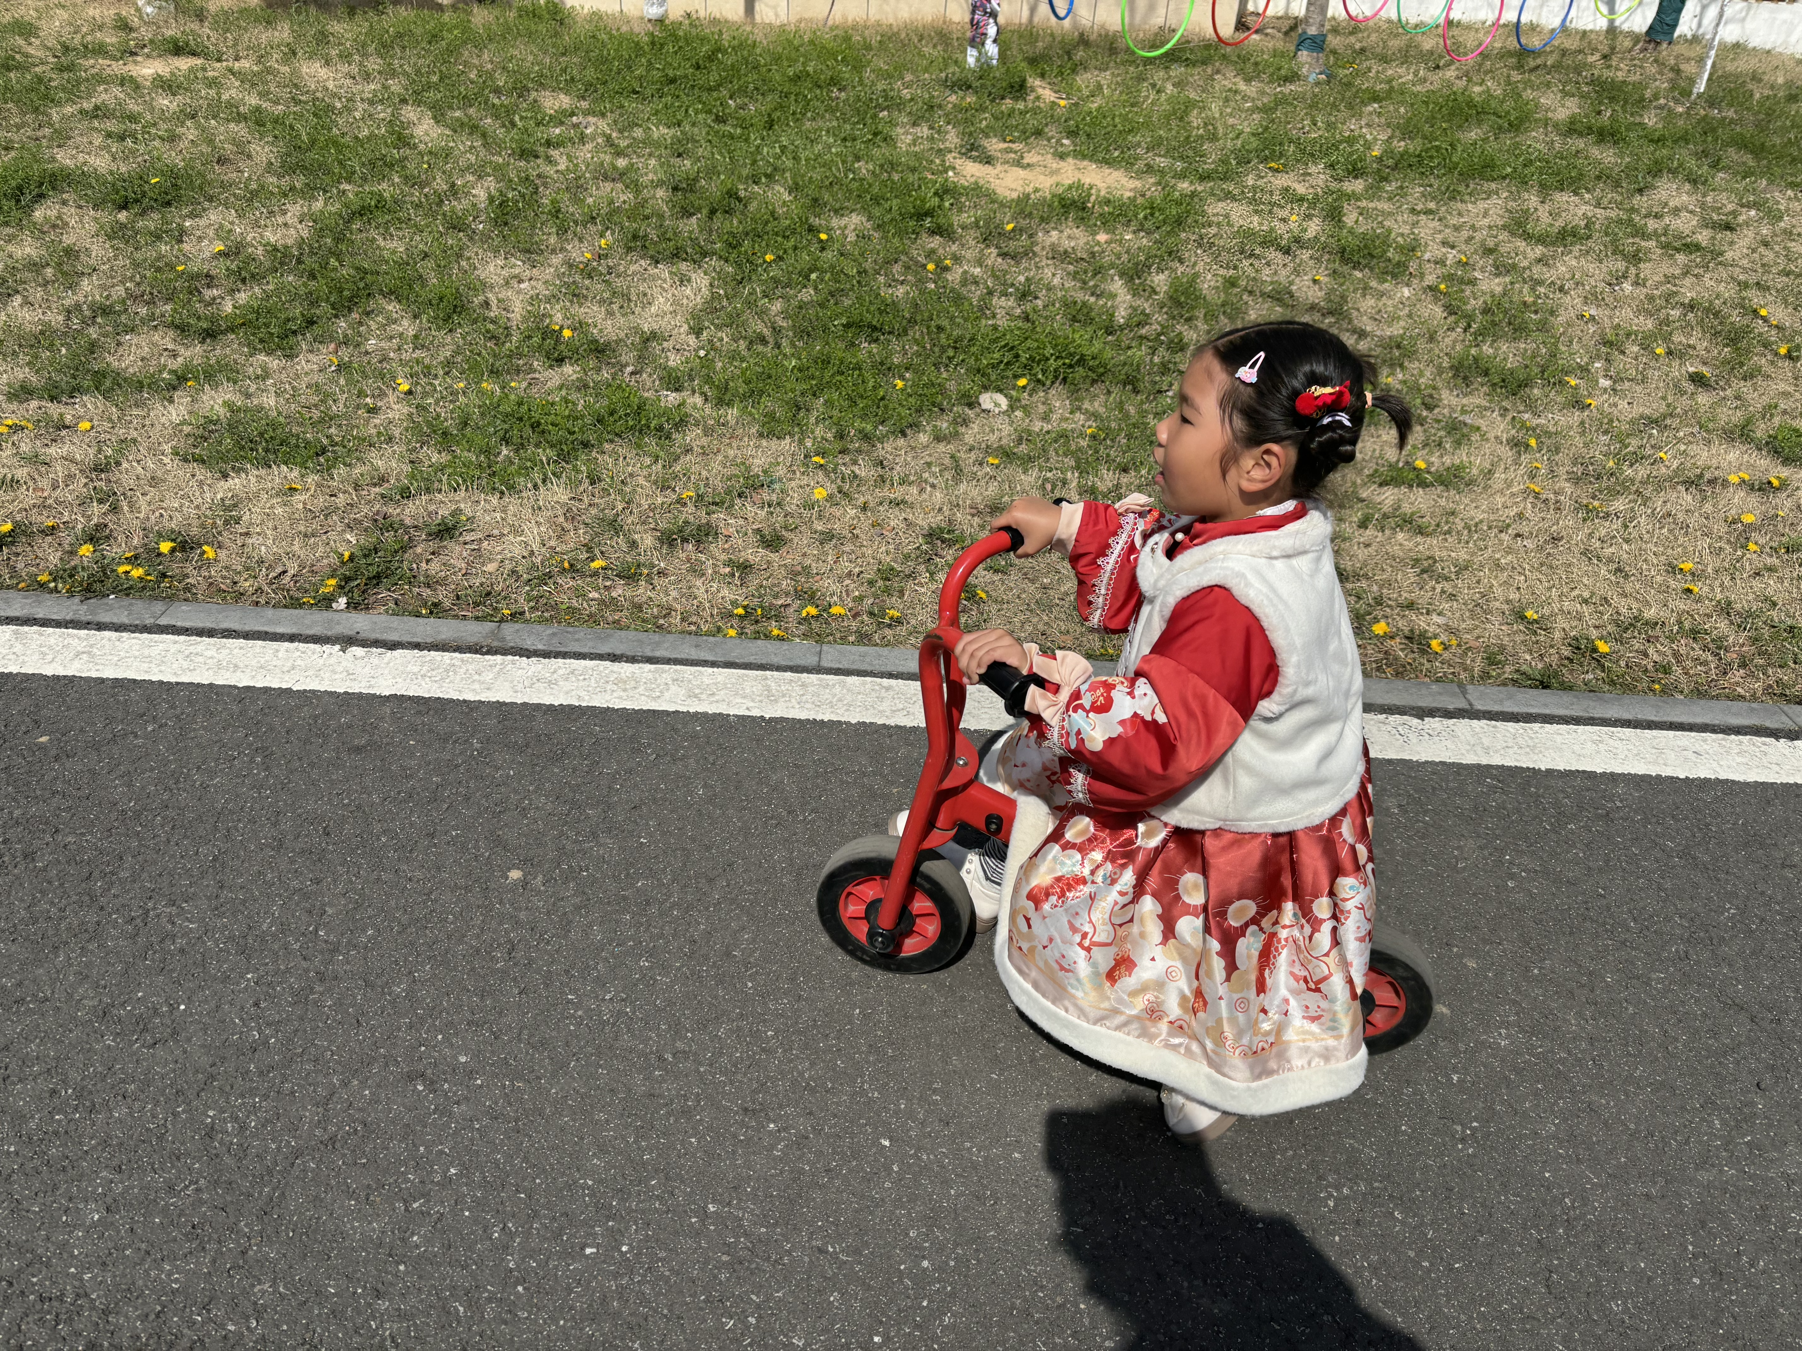 | 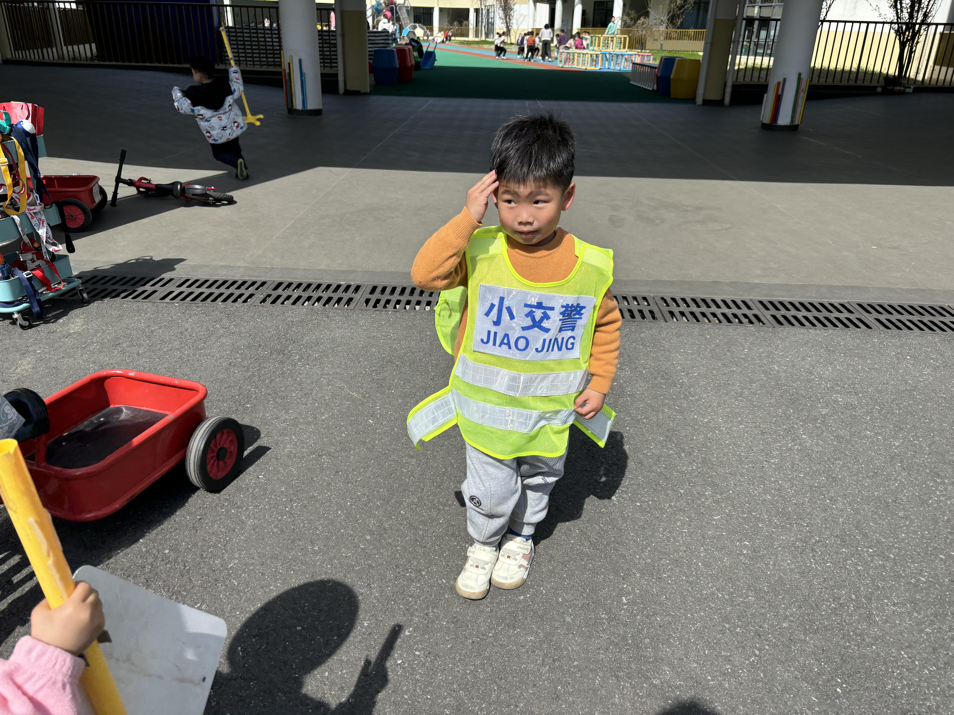 | 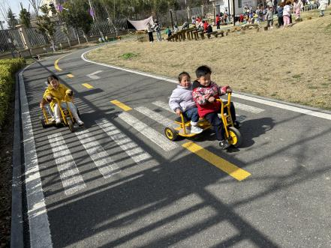
快来看看我们的风采吧！有的骑三轮货车，有的骑平衡车，还有的当起了交通警察。
温馨提示：
每天家长来园前检查孩子的口袋，尽量不要带硬币、珠子等小东西来幼儿园哦！谢谢合作！

